AMP代理商管理平台
操作手册


北京七山创智科技有限公司

目录
第1章 产品简介 3
1.1 主要功能 3
1.2 浏览器 3
1.3 系统构成 3
第2章 登录 4
第3章 产品功能 5
3.1 首页 5
3.2 企业管理 6
3.2.1 企业管理 7
3.2.2 新增企业 8
3.2.3 用户搜索 9
3.2.4 管理 9
3.3 代理商管理 27
3.4 产品管理 28
3.4.1 销售总览 28
3.4.2 分配记录 29
3.4.3 产品信息 30
3.5 到期提醒 30
3.6 订单管理 31
3.7 日志管理 33

产品简介
iWise-AMP即汇特讯代理商管理平台（以下简称“iWise-AMP”），是为代理商提供的一个Web端的管理平台，通过这个平台，代理商可以进行企业管理、帐号管理、产品管理等操作。其中在企业管理下又可以对企业内的管理员、用户、群组以及部门进行配置操作。

主要功能
- 企业管理：对企业及其包含的子项如管理员、用户、群组、部门等进行管理；
- 代理商管理：对下级代理商进行管理；
- 产品管理：可查看销售记录、分配记录、产品信息的情况；
- 订单管理：对企业订单进行查看、续约操作；
- 日志管理：对日志内容进行检索管理。

浏览器
可在IE8以上或基于IE8内核的全部浏览器上正常使用。如果采用webkit内核的浏览器，如Chrome、Safari， 猎豹浏览器，360极速模式以及IE10以上的浏览器时，体验效果更佳。
 提示：推荐使用Chrome浏览器。

系统构成
iWise-AMP代理商管理平台主要由以下几个部分构成： 首页、企业管理、代理商管理、产品管理、订单管理、解绑管理、日志管理。用户可以通过页面上方的导航栏点击切换页面。 其中企业管理下还包含： 企业信息、快速开户、企业用户、企业群组、企业部门、导入导出六个部分。

登录
登录到iWise-AMP，首先必须知道访问地址：
  - 打开任意web浏览器，在地址栏内输入已知的AMP访问地址；
  - 在弹出的登录窗口，输入账号和密码（如下图所示）：
  - 点击【登录】按钮，登录。
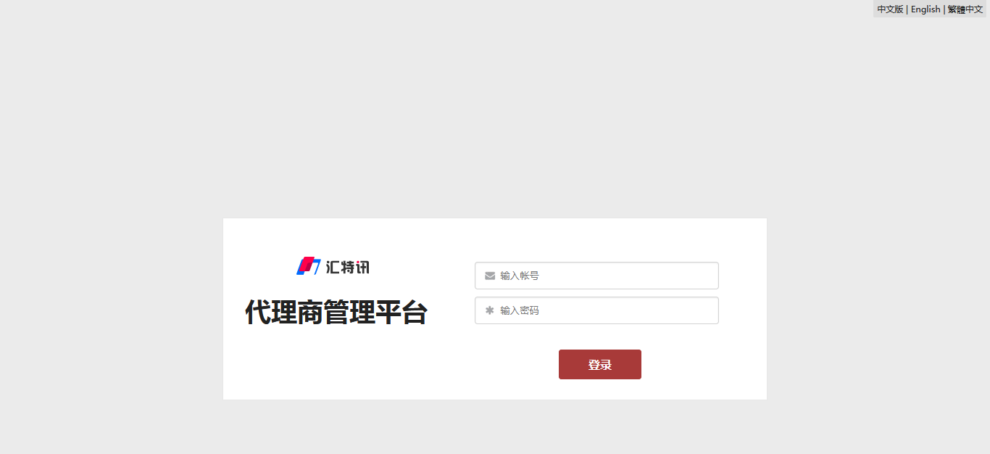
图 2-1 iWise-AMP登录界面
 说明：登录界面，如图2-1中右上角可以点击切换简体/繁体中文和英文进行登录。
- 用户名：运营管理员在“运营管理平台（iWise-OMP）代理商管理”功能项创建的代理商用户；
代理商可以通过“代理商名称”或“代理商编号”账号的方式进行登录。
- 密码：用户直接输入用户名对应的密码进行登录。

产品功能

首页
用户成功登录，系统默认指向“首页”，可以查看到登录用户的信息以及代理商的信息。
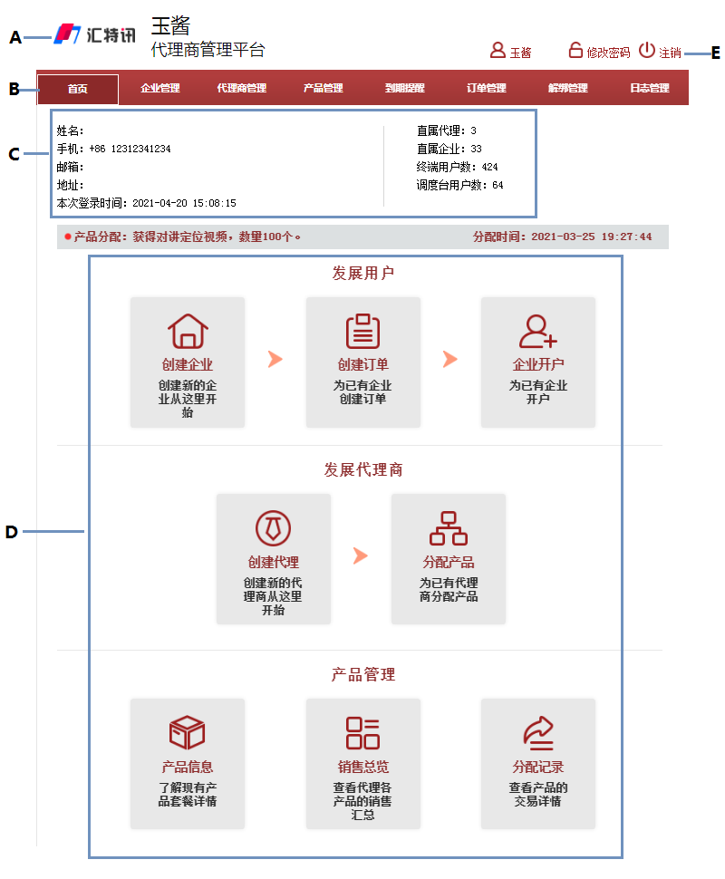
说明：
A：产品Logo&名称 | B：导航栏 | C：登陆信息&数据显示区
D：快速操作区 | E：操作按钮
图 3-2 iWise-AMP主页界面示意图
- 导航栏：代理商用户可以通过点击导航栏中的不同标题切换到不同的管理页面，进行配置管理操作；
- 登录信息&数据显示区：左侧显示当前登录人的信息，包括姓名、手机号、邮箱、传真、上次登录时间；右侧显示当前账号的直属代理、企业、终端用户数、调度台用户数；
- 快速操作区：图表展示在该平台常用的操作，可快速跳转；
- 操作按钮：包括【修改密码】和【注销】两项操作；
  - 【修改密码】：点击跳转至修改密码页面，可以修改当前登录代理商的账户密码；
  - 首先要正确输入原密码，然后再键入新密码，重复键入新密码，点击“修改”，即完成了密码修改。当两次输入的新密码不一致时，会在输入框后面提示“你的输入不相同”。
当密码修改成功后，会注销到登录界面，需要用户使用新密码重新登录。
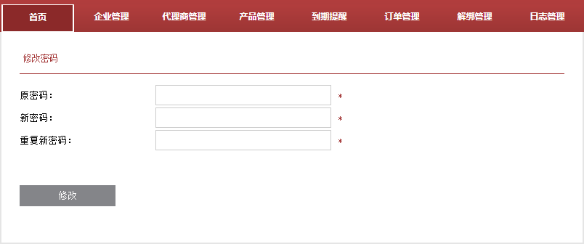
图 3-3 iWise-AMP密码修改界面
  - 【注销】：在已登录状态下， 点击即可返回登录界面。

企业管理
在企业管理页面，代理商可以对企业信息、企业群组、企业用户和企业管部门进行管理设置，也可以查看到所管辖区域内的所有企业信息，还可以新增企业、通过查询区域的条件筛选进行精确查找企业或对企业进行批量操作。
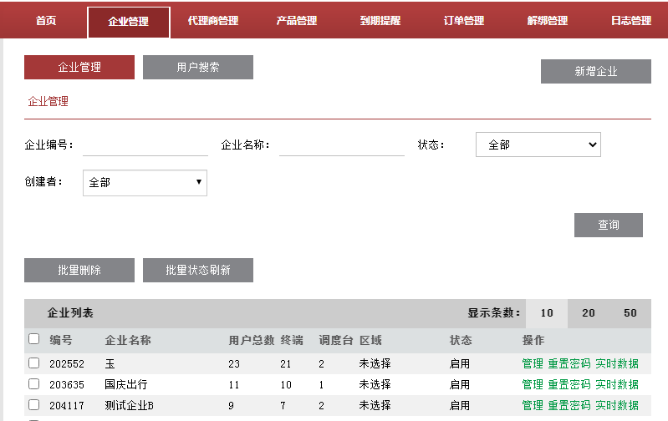
图 3-4 iWise-AMP企业管理界面
- 【企业管理】：点击进入企业管理列表页面，与【用户搜索】对应切换；
- 【用户搜索】：点击进入用户搜索页面，与【企业管理】对应切换。

企业管理
企业管理页面主要包括查询区域、批量操作按钮、企业列表区域和新增企业按钮。
- 【查询】：通过不同的筛选信息，查询符合条件的企业；
- 输入筛选条件（可以是其中一种，也可以是多种条件并行）；
- 点击【查询】按钮，查询结果会在下方企业列表中显示。
- 【批量删除】：对列表中的企业进行删除操作；
- 勾选需要执行删除操作的企业（可以是一个或多个）；
- 点击【批量删除】，弹出对话框询问是否确认删除；
- 确认点击【删除】，成功后提示“成功删除n个企业”，启用状态下的企业无法被删除。
- 【批量状态刷新】：勾选企业后点击【批量状态刷新】，其中所勾选企业的状态是“发布失败”的会重新发企业信息给服务器申请开户；
- 企业列表：在页面的正下方，显示当前登的代理商所管辖企业的列表；
  - 表头右侧“显示条数”，代理商管理员可选择单页显示的信息条数“10、20、50”；
  - 列表显示企业的编号、名称、用户总数、终端、调度台、区域、状态等信息，代理商还可以通过表中【管理】操作，进入“管理”页面进行企业设置（请参见3.2.4管理）；
- 【新增企业】：点击此按钮进入“新增企业”页面，代理商在此页面输入相关信息，完成新企业添加（请参见3.2.2新增企业）。

新增企业
“企业管理”页面中，通过点击【新增企业】按钮，进入“新增企业”页面。代理商通过填写企业信息完成添加新企业。
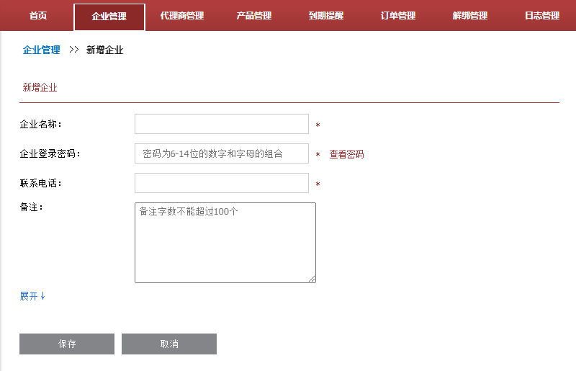
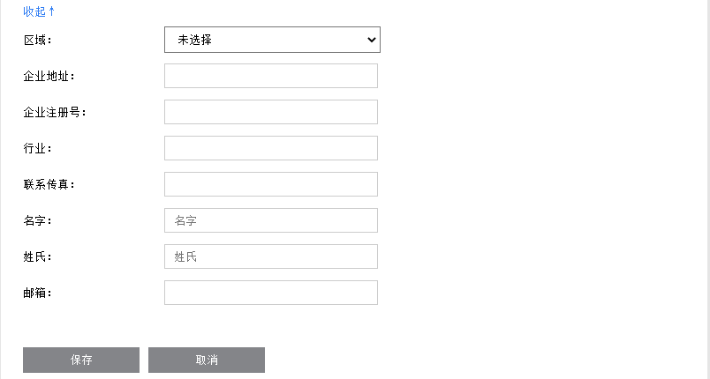
图 3-5 iWise-AMP新增企业界面
- 输入企业的相关信息；
- 企业名称：新增加企业的名称，是必填项，企业名称不能重复；
- 企业登录密码：企业的登录密码，用于登录企业管理平台（iWise-EMP），必填项；
- 联系电话：企业联系人的电话，必填项；
- 备注：用户可添加一些描述语言，需在100字符以内；
- 区域：为新增加企业从下拉菜单中选择企业所在区域；
- 企业地址：新增企业的地址；
- 企业注册号：新增企业的注册号；
- 行业：新增企业所属行业；
- 联系传真：联系人的传真号码；
- 名字：企业联系人的名字；
- 姓氏：企业联系人的姓氏；
- 邮箱：联系人的邮箱，必填项；
- 点击【保存】，完成增加；或者点击【取消】，取消新增企业，返回“企业管理”页面。

用户搜索
在“企业管理”页面点击【用户搜索】按钮，进入“用户搜索”页面。
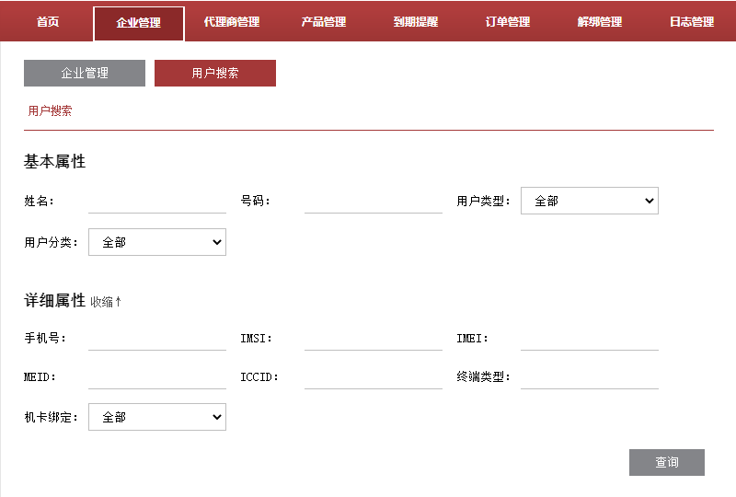
图 3-6 iWise-AMP用户搜索界面
- 输入要查询的用户属性；用户属性分为“基本属性”和“详细属性”，可以根据已知的不同信息进行查询；
- 点击【查询】，查询结果显示在下方列表中；
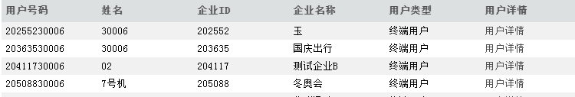
图 3-7 iWise-AMP用户搜索查询-列表界面
- 可点击查询结果中的【用户详情】，了解详细信息。

管理
“企业管理”页面中，代理商可通过企业列表中【管理】按钮，进入某一企业的“管理”页面， 默认为企业信息页面。用户可以查看和设置该企业的企业信息、企业用户、企业群组、企业部门以及导入导出等配置操作。
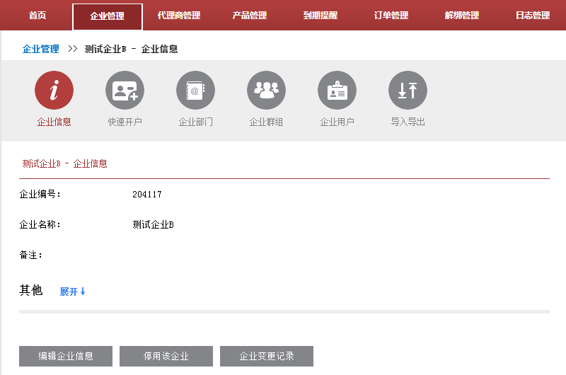
图 3-8 iWise-AMP“管理-企业信息”界面
- 企业信息：查看、编辑企业信息，启用、停用企业；
- 企业用户：批量新增、删除、修改企业用户，为企业用户分配群组等操作；
- 企业群组：配置企业的群组信息等；
- 企业部门：创建、分配企业部门等；
- 导入导出：导出excel表，展示企业内的用户详情信息；
- 数据同步：下发设备信息至服务器，当对企业进行了任何修改后，可以通过点击【数据同步】使更新内容同步到服务器上。
 提示：“数据同步”只有当企业数据更新时才会出现；当企业处于【不启用】状态时，该项不显示。

企业信息
进入“管理”页面系统默认显示“企业信息”，可以查看企业的相关信息，除 企业编号 和 状态 两项，其他信息均为新增或修改企业时填写的企业信息。
- 企业编号：新增企业时，系统自动为企业分配的编号；
- 状态：代理商增加企业后，企业在系统中的状态；
  - 发布处理中：当完成新增企业步骤并提交后，企业状态为 发布处理中，用户可以点击【批量状态刷新】来发送审核请求；
  - 发布失败：当新增企业由于某些原因审核失败后，状态为 发布失败，用户可以更改企业信息并点击【批量状态刷新】来重新发送审核请求；
  - 启用：新增企业成功后，系统审核通过后，企业默认状态为 启用 状态；
  - 不启用：只有通过审核并处于启用状态的用户，才可以设置成不启用状态；
  - 企业迁移中：当管理员对企业进行了“迁移设备（可见本节后续描述）”操作后，在迁移过程中，企业状态显示为“企业迁移中”；
  - 企业迁移失败：管理员进行“迁移设备”操作失败后的状态显示；
  - 企业创建中：新增企业时，等待与服务器通信的过程显示为此状态；
  - 企业创建失败：由于某些原因新增企业失败后显示为此状态。
- 企业信息界面的操作：
- 【编辑企业信息】：点击进入编辑企业页面，对企业的信息进行修改；可以修改企业名称、联系电话等。
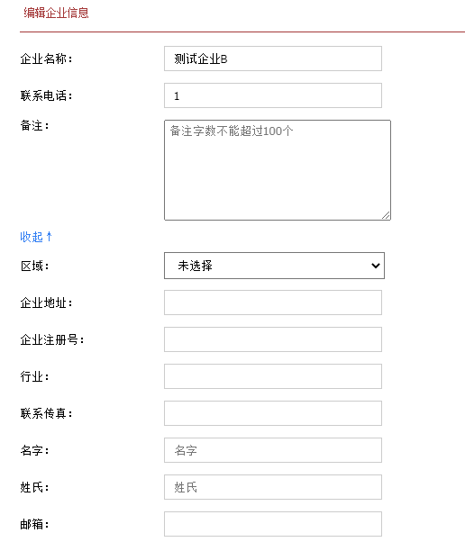
图 3-9 iWise-AMP“编辑企业信息”界面
点击【保存】，确认修改；或者点击【取消】，取消修改操作，返回企业信息页面。
- 【停用/启用该企业】：处于启用状态的企业可以通过点击【停用该企业】设置成不启用；处于不启用状态的企业也可以通过点击【启用该企业】设置成启用。
- 【企业变更记录】：记录该企业所有的变更信息；点击进入变更信息记录页，可以通过操作人和变更时间对记录进行查询筛选。

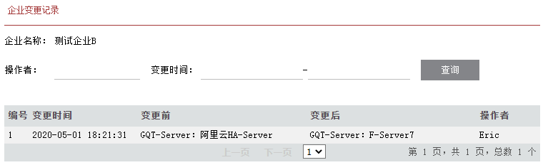
图 3-10 iWise-AMP“企业变更记录”界面

快速开户
快速开户页面可以对终端用户和调度台用户进行快速开户操作。
- 终端用户
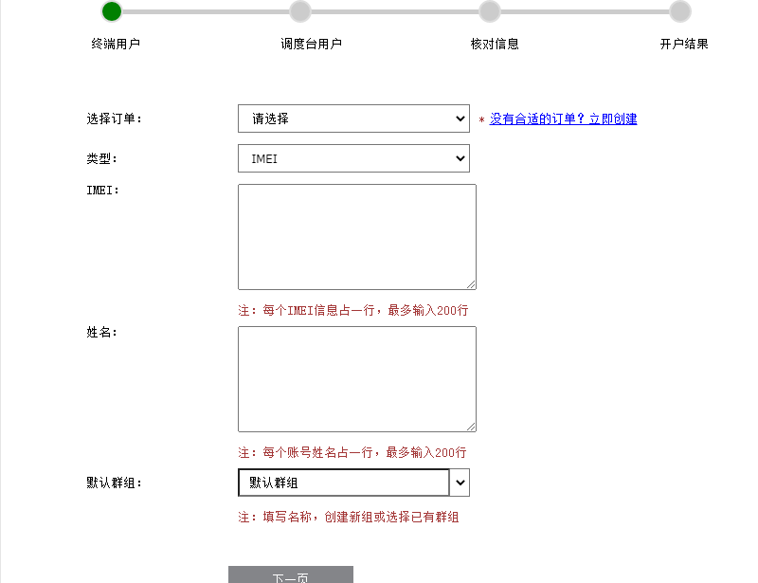
图 3-11 iWise-AMP“快速开户-终端用户”界面
  - 选择订单：选择为该企业创建的订单，如果没有合适的订单点击选择框后面的蓝字跳转到创建订单的界面；
  - 类型：分为IMEI、MEID、ICCID三种，选择其中一个即可；
  - IMEI：根据选择的类型变化，如类型选择为ICCID，该项也为ICCID，每个串码占一行，最多允许200行；
  - 姓名：自定义填写终端用户姓名，如果为空，系统会按顺序依次编号作为姓名；
  - 默认群组：选择本次开户用户属于哪个对讲组，可以创建新组或选择已有群组。
- 调度台用户
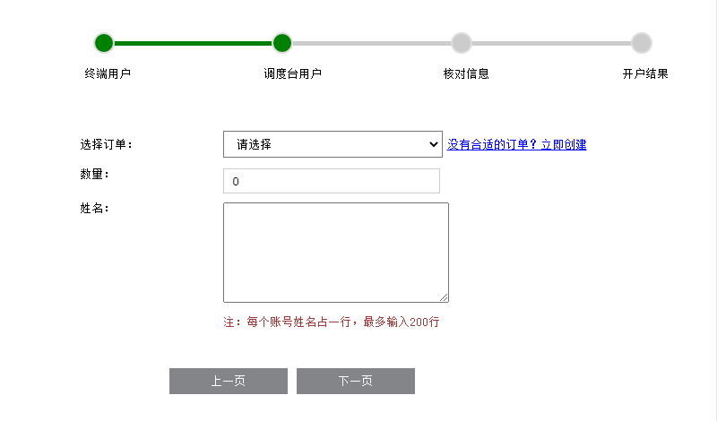
图 3-12 iWise-AMP“快速开户-调度台用户”界面
  - 选择订单：选择为该企业创建的订单，如果没有合适的订单点击选择框后面的蓝字跳转到创建订单的界面；
  - 数量：填写需要开户的数量；
  - 姓名：自定义填写调度台用户的姓名。
- 核对信息
填写终端用户或调度台用户后（其中一项或两项），点击下一页跳转到“核对信息”界面，该页面显示开户的终端用户和调度台用户的数量，确认后点击“确认开户”跳转到“开户结果”页面。
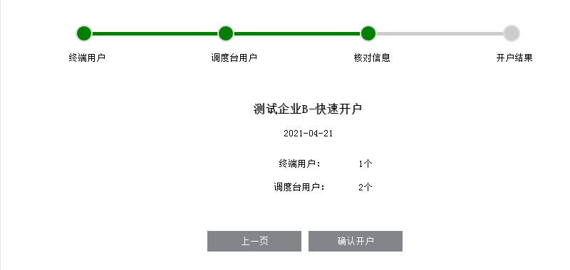
图 3-13 iWise-AMP“快速开户-核对信息”界面
- 开户结果
“开户结果”页可以查看刚才成功开户的用户信息，也可以导出开户信息或继续开户。
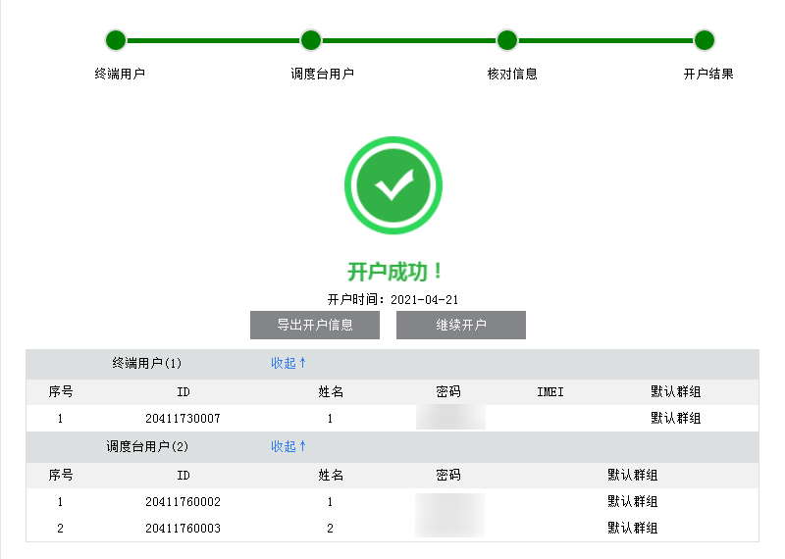
图 3-14 iWise-AMP“快速开户-开户结果”界面

企业部门
企业部门可以对企业内的部门结构进行增加、修改、删除的操作。左侧显示企业部门列表，右侧显示成员列表。
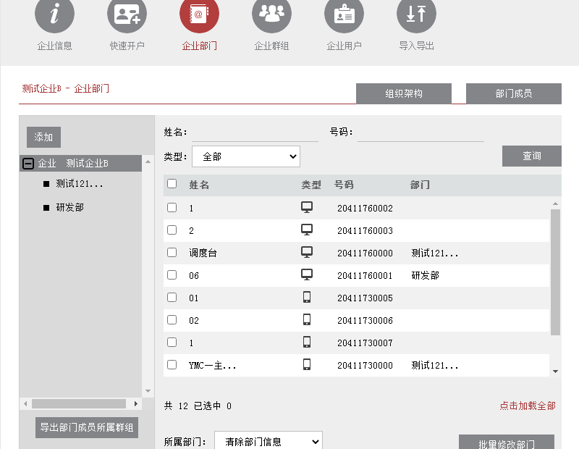
图 3-15 iWise-AMP“企业部门”界面
- 【组织架构】：导出当前部门组织架构的Excel文件，编辑再次导入后清空当前架构及成员信息，导入Excel文件中更新的架构；
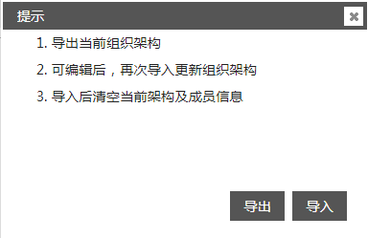
图 3-16 iWise-AMP“企业部门-组织架构”提示窗口
- 【部门成员】：导出当前部门组织架构和成员关系的Excel文件，编辑再次导入后更新替换为导入Excel文件中的成员关系；
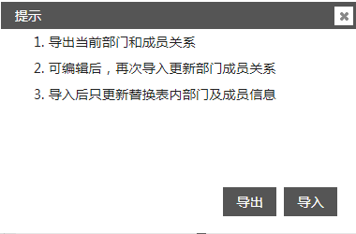
图 3-17 iWise-AMP“企业部门-部门导出导入”提示窗口
- 【添加】：选择企业所在行或某部门，点击【添加】可以为所选部门创建子部门。点击按钮进入新建部门对话框，来增加新的企业部门，只需设置部门名称和权重两项，权重可选填，权重所填数字越大，部门排序位置越靠上；信息填写完成后，点击【提交】更新；或者点击【取消】，取消增加，返回“企业部门”页面；
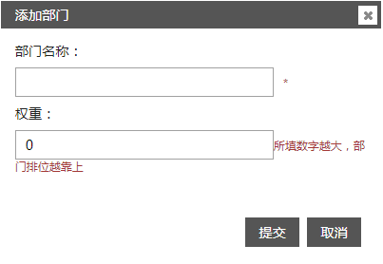
图 3-18 iWise-AMP“添加部门”界面
选中左侧企业部门列表中的任一部门，在【添加】按钮一侧会出现【编辑】和【删除】按钮，可以对该选中部门进行编辑、删除操作。右侧显示该部门的成员列表。
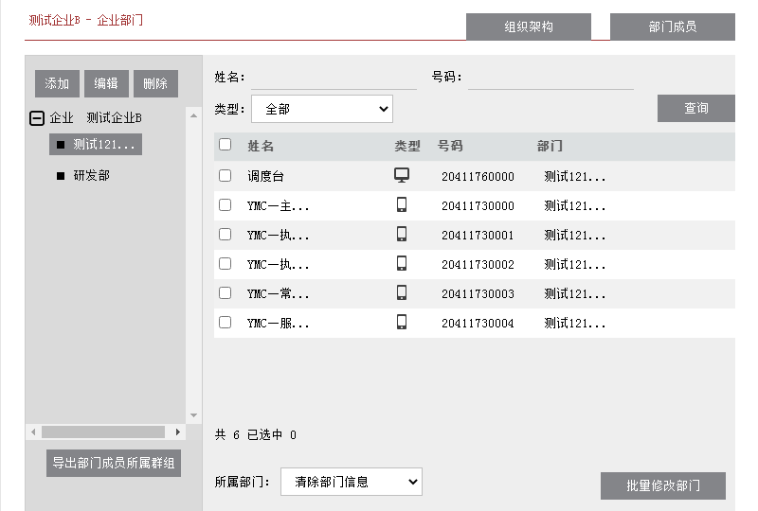
图 3-19 iWise-AMP“添加部门”界面
- 【编辑】：选中需要修改或定义信息的部门，单击【编辑】按钮，进入 编辑部门 页面；部门名称 和 权重 是新建群组时所定义，都可以进行修改，其中，权重越大，排序越靠上；
- 【删除】：在部门列表中，选中某一部门，单击【删除】按钮，弹出确认删除对话框，确认后即删除所选部门以及该部门下的所有子部门；
 说明：新添加的部门名称不能重复；编辑修改部门时，不能修改为已存在的部门名称；无法修改和删除企业所在行的内容。
- 【查询】：输入要查询的企业用户的基本信息作为筛选条件，点击【查询】按钮后，符合条件的查找结果会在成员列表中显示；
- 【批量修改部门】：选中某部门，在右侧的成员列表中勾选需要修改部门的用户，在列表下方的所属部门下拉菜单中选择 清除部门信息 或者 目标部门 ，并单击【批量修改部门】，完成部门修改；
- 【导出部门成员所属群组】：选中企业所在行或某一部门，点击该按钮，会自动下载excel表，表中会列出所选部门中所有用户对应的所属群组信息。
- 【点击加载全部】：当选择某一部门或是企业所在行时，如果用户超过一页，列表下方会有【点击加载全部】的按钮，点击后将显示组内所有成员；也可以通过向下滚动来加载所有用户。
 说明：当未加载全部时，点击成员列表的全选，只能勾选已显示出来的用户。

企业群组
在企业群组页面可以对群组进行增加、修改、删除、查询的操作，并可为群组添加用户，也可查询到自建组列表；页面左侧显示企业群组列表，右侧是群组成员列表。
- 企业群组：由代理商创建的企业分组，代理商可以在代理商管理平台（AMP）对其进行查看、编辑等操作；
- 自建组：由终端用户或调度台用户所创建的分组，代理商只能在AMP界面查看到，不能对其进行任何操作。
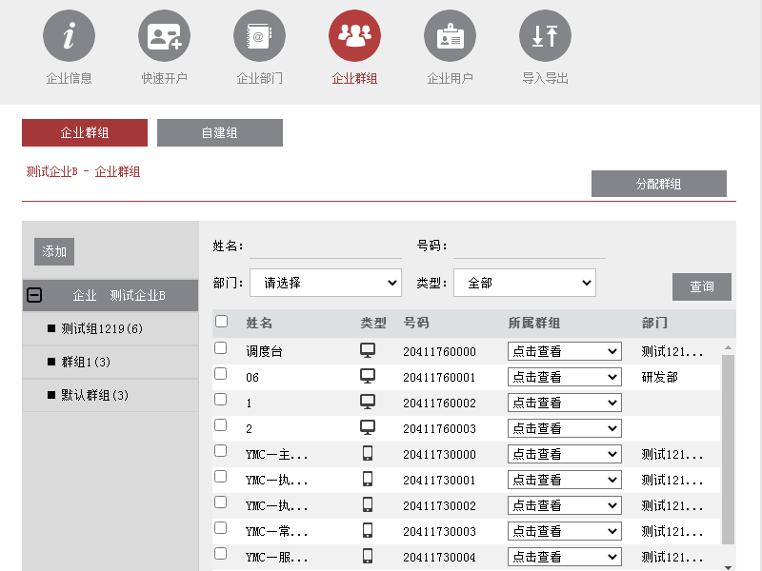
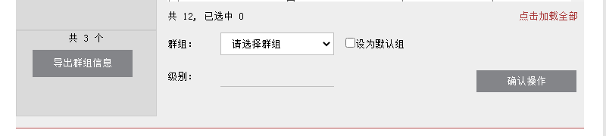
图 3-20 iWise-AMP“企业群组”界面
- 企业群组
- 【分配群组】：导出分配群组的Excel表格，编辑后导入更新群组成员关系，导入只能新增表中的群组与成员信息，原本存在的对讲组不能修改。
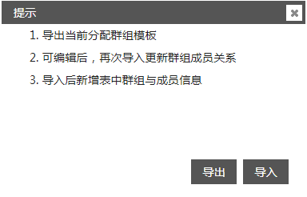
图 3-21 iWise-AMP“分配群组”提示界面
- 【添加】：点击按钮进入新建群组对话框，来增加新的企业群组；信息填写完成后，点击【保存】更新；或者点击【取消】，取消增加，返回“企业群组”页面；
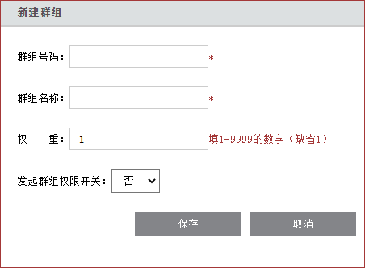
图 3-22 iWise-AMP“新增企业群组”界面
  - 群组号码：设置该群组的群组号码，必须在0~9999之间；
  - 群组名称：建议设置成能表明该组特性的名称，名称不能重复；
  - 权重：权重数字越大，对讲组的排序越靠上；
  - 发起群组权限开关：设置该群组内用户是否有发起群组的权限，选择“是”则组内用户级别数字小于200的用户才可以发起群组对讲，默认为“否 ”。
选中左侧企业群组列表中的任一群组，在【添加】按钮一侧会出现【编辑】和【删除】按钮，可以对该选中群组进行编辑、删除操作。
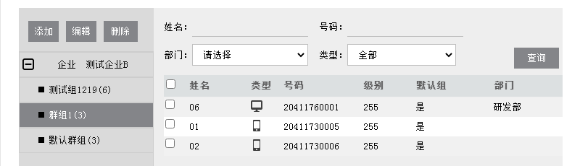
图 3-23 iWise-AMP“选中企业群组”界面
- 【编辑】：选中需要修改或定义信息的群组，单击【编辑】按钮，进入 编辑企业群组页面；群组号码 和 群组名称 是新建群组时所定义，其中，群组号码不能修改；
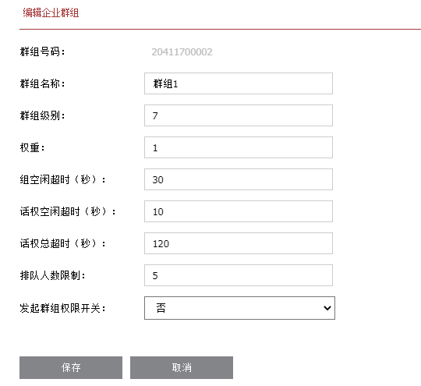
图 3-24 iWise-AMP“编辑企业群组”界面
  - 群组级别：设置群组的优先级，共分为1~7七级，缺省值为7；
  - 权重：设置群组的排列顺序，数字范围1~9999，缺省值为1；
  - 组空闲超时（秒）：当群组没有人讲话的时长超过该设置时，则系统自动释放该组，缺省值为30秒；
  - 话权空闲超时（秒）：抢占到话权的一方一次发言期间，连续不发言的时长超过该设置时，系统将剥夺他的话权，缺省值为10秒；
  - 话权总超时（秒）：抢占到话权的一方一次发言的时长超过该设置时，系统将剥夺他的话权，缺省值为120秒；
  - 排队人数限制：一个群组中排队人数的上限超过该设置时，系统会拒绝终端排队，缺省值为5个；
  - 发起群组权限开关：设置群组内用户是否有权限发起群组对讲，缺省值为“否”。
- 【删除】：在群组列表中，选中某一群组，单击【删除】按钮，弹出确认删除对话框，确认后即删除该群组；
- 【查询】：输入要查询的企业用户的基本信息作为筛选条件，点击【查询】按钮后，符合条件的查找结果会在群组成员列表中显示；
- 所属群组：选中企业名称所在行，在右侧成员列表中的【所属群组】列，点击下拉框可以查看用户所属的所有群组信息；
- 【点击加载全部】：当选择某一群组或是企业所在行时，如果用户超过一页，列表下方会有【点击加载全部】的按钮，点击后将显示组内所有成员；也可以通过向下滚动来加载所有用户；
 说明：当未加载全部时，点击成员列表的全选，只能勾选已显示出来的用户。
群组成员列表下方是编辑群组成员的操作，包括更改成员所属群组，为成员设置默认组，设置成员级别以及被叫挂断权限（默认调度台用户的级别为254、手机用户的级别为255，调度台在对讲组里的级别高于手机用户的级别）。
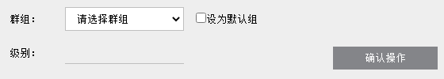
图 3-25 iWise-AMP“编辑企业群组成员”界面
- 批量移除群组：选中某群组，在右侧的成员列表中勾选需要移除的用户，在列表下方的群组下拉菜单中选择 从当前组移除 并【确认操作】，选中成员从该组移除；
- 批量分配群组：在右侧列表中批量选择用户，在列表下方的群组下拉菜单中选择要分配的群组，确认操作即可将选中用户分配至该群组。
- 自建组
点击【自建组】，切换到自建组页面：
- 左侧列表显示调度台/手机终端自建的对讲组；
  - 管理员可以根据自建组创建者的号码和名字进行查询；
- 右侧显示选中组内的成员列表；
  - 企业管理员可以输入查询条件，进行自建组信息查看，不能进行其他操作；
  - 成员列表中红色显示的成员，为该组的创建者。
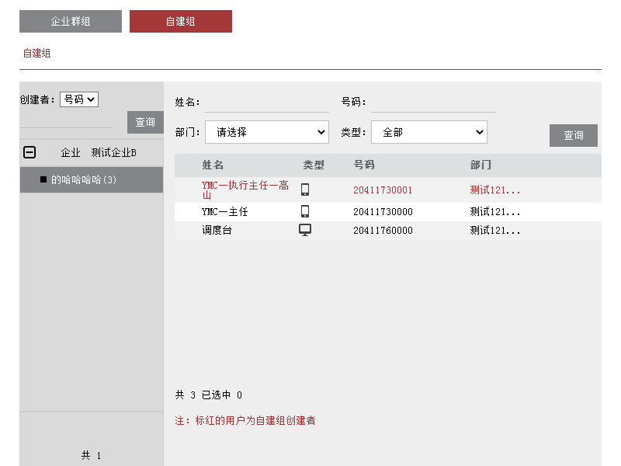
图 3-26 iWise-AMP“企业群组-自建组”界面

企业用户
企业用户页面可以对用户进行增加、修改、删除、查询的操作，可以单个或批量新增手机用户、调度台用户，并对用户进行批量设置操作。
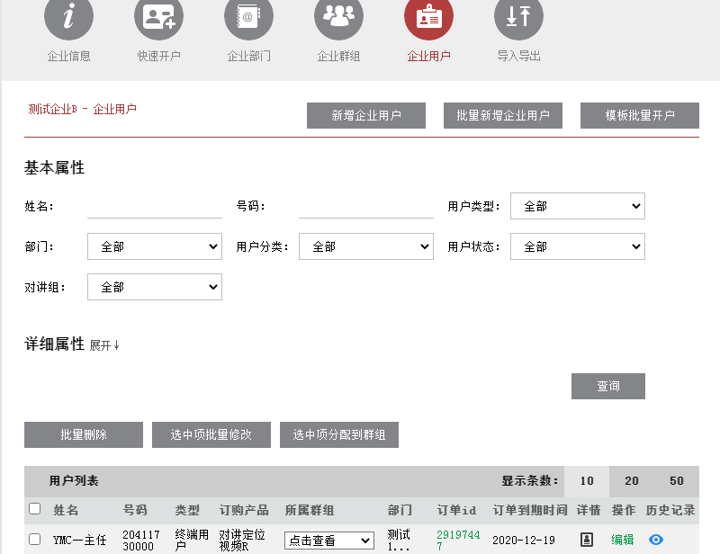
图 3-27 iWise-AMP“管理-企业用户”界面
- 【新增企业用户】：点击按钮进入，来增加新的企业用户；信息填写完成后，点击【保存】更新；或者点击【取消】，取消增加，返回“企业用户”页面；
- 终端用户：增加新用户的类型是手机终端用户；
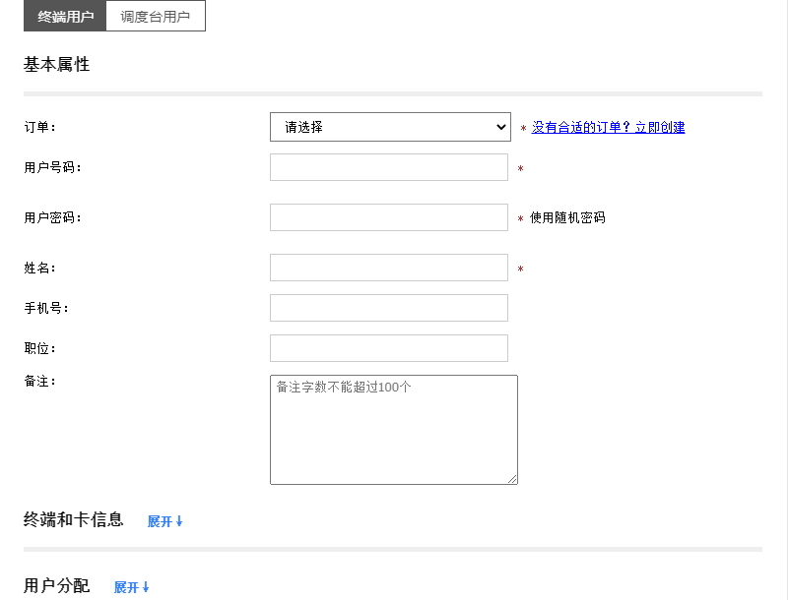
图 3-28 iWise-AMP“新增企业手机用户”界面
- 基本属性：
  - 订单：选择为该企业创建的订单，若没有订单可以点选择框后面的蓝字创建；
  - 用户号码：手机用户的用户号码必须为20000-69999之间，是必填项；
  - 用户密码：管理员为终端用户设置密码，是必填项；用户可以手动设定密码；也可以点击【使用随机密码】；点击后，立即填充一个8位随机密码，这个随机密码也可以手动删掉，或编辑，再次点击【使用随机密码】，会生成新的密码，替换当前用户密码中的数据；
  - 姓名：用户姓名，必填项；
  - 手机号：用户手机号码；
  - 职位：用户职位；
  - 备注：用户可添加一些描述语言，需在100字符以内。
- 终端和卡信息：
  - 终端型号：开户终端的型号，出库记录时填写；
  - IMEI：终端的IMEI号码；
  - MEID：终端的MEID号码；
  - 终端序列号：出库记录时填写；
  - 机卡绑定：机卡绑定默认为“否”，若选择了机卡绑定为“是”，则IMEI、ICCID两项为必填，使用电信卡时MEID也需要填写；
  - ICCID：流量卡的ICCID号码，19位或20位；
  - IMSI：国际移动用户识别码；
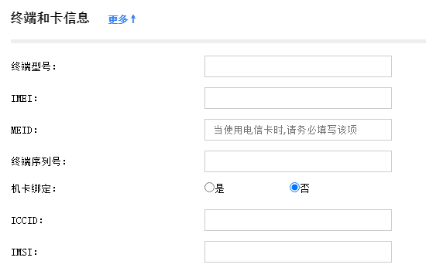
图 3-29 iWise-AMP“新增用户-终端和卡信息”界面
- 用户分配：
  - 默认群组：设置手机用户的所属群组；（群组的设置请参见3.2.4.4企业群组）
  - 部门：选择新增用户的所在部门；（部门的设置请参见3.2.4.3企业部门）
  - 权重：用户在对讲组内的排列顺序，范围1~255；
  - 一键告警号码：为新增用户设置调度台报警电话；取值：
- 无（缺省）；
- 自定义：选择“自定义”后，可以填写App的号码或对讲组的号码；
- 其它Console号码；
  - 拍传接收号码：为新增用户设置彩信接收号码；
  - 用户状态：默认启用；
  - 只显示本部门：勾选 启用 后，此用户登录时，通讯录中只显示此用户所在部门；缺省为【停用】；
  - 用户分类：选择用户类型，是测试用户还是商业用户；
  - 来电接听设置：设置终端用户和Console用户接听来电的方式，下拉菜单的取值如下：
- 客户端设置（缺省）：选择该项，终端用户和Console用户可以自己进行来电接听的设置；选择其他项时，终端用户和Console用户则不能再进行设置，只能是平台此处已设置的内容；
- 全部自动接听：自动接听所有来电；
- 关闭自动接听：对任何来电都不自动接听；
- 语音来电自动接听：只有语音来电时，才自动接听；
- 视频来电自动接听：只有视频来电时，才自动接听。
  - 程序检查更新：只对自动登录版本生效，有更高版本的程序时终端会提示是否进行下载更新。
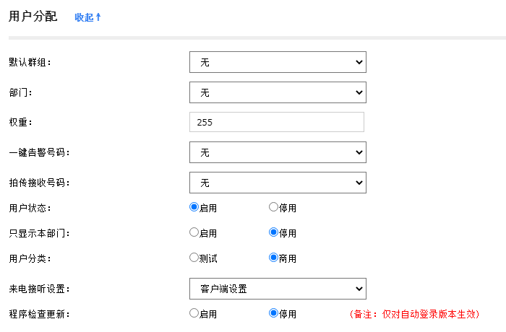
图 3-30 iWise-AMP“新增用户-用户分配”界面
  - GPS定位上报方式：默认“强制百度GPS定位”，也可选择其他方式；当选择“客戶端设置”时，此项设置将由用户在iWise客户端设置；
- 调度台用户：增加新用户的类型是调度台用户；
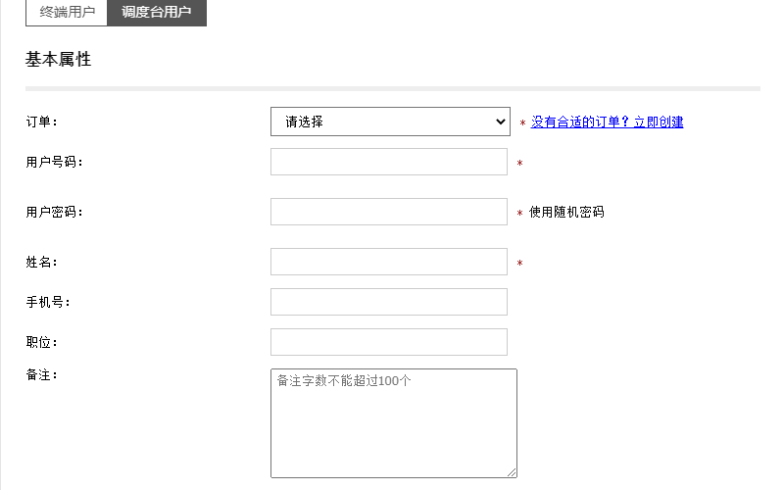
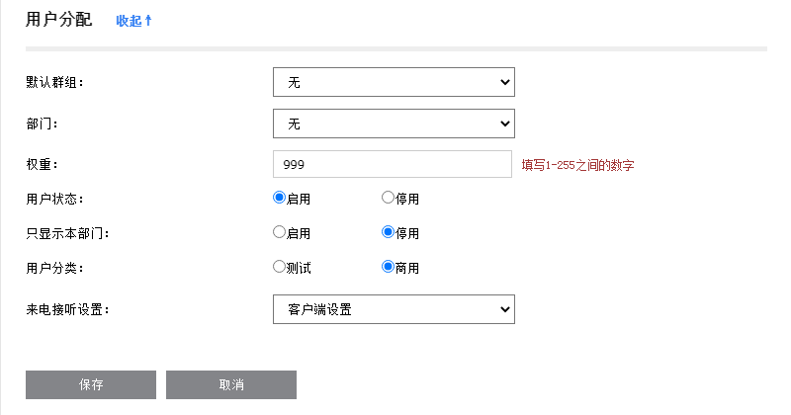
图 3-31 iWise-AMP“新增企业调度台用户”界面
- 【批量新增企业用户】：点击进入可以批量增加终端、调度台用户；信息填写完成后，点击【生成】更新；或者点击【取消】，取消修改，返回“企业用户”页面；
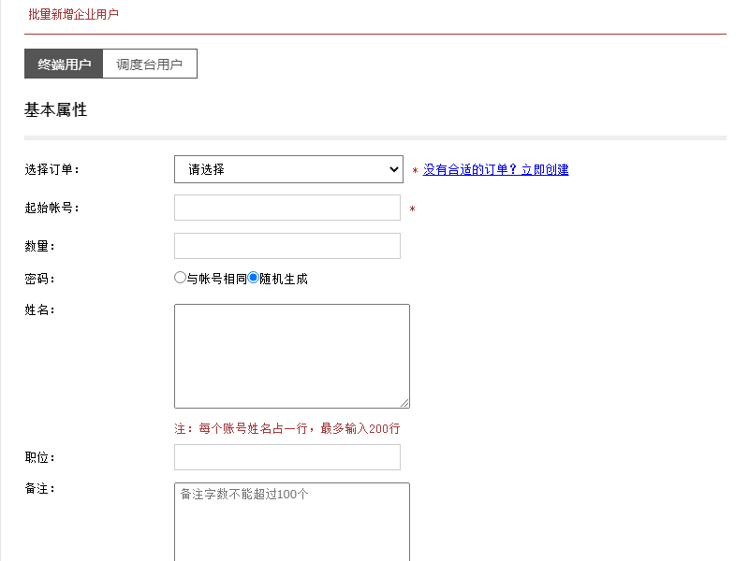
图 3-32 iWise-AMP“批量新增企业用户”界面
- 【模板批量开户】：点击进入可以通过导入导出开户模板进行开户操作；
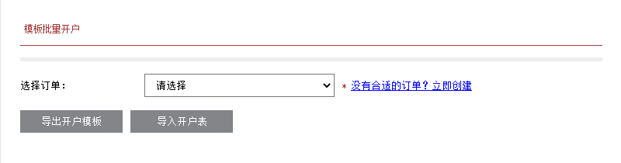
图 3-33 iWise-AMP“模板批量开户”界面
- 【查询】：输入要查询的企业用户的基本信息或详细属性作为筛选条件，点击【查询】按钮后，符合条件的查找结果会在企业用户列表中显示；
- 【批量删除】：对列表中的企业用户进行删除操作；
- 勾选需要执行删除操作的企业用户（可以是一个或多个）；
- 点击【批量删除】，弹出对话框询问是否确认删除；
- 确认点击【删除】，成功后提示“成功删除n个企业用户”。
- 【选中项批量修改】：对列表中的企业用户进行修改操作；
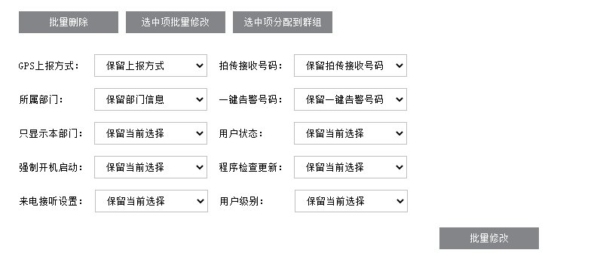
图 3-34 iWise-AMP“批量修改企业用户”界面
- 勾选需要执行修改操作的企业用户（可以是一个或多个）；
- 点击【选中项批量修改】，页面弹出用户信息修改项，包括GPS上报方式、拍传接收号码、所属部门、一键告警号码、只显示本部门、强制开机启动和程序检查更新等，修改需要变更的信息；
- 点击【批量修改】，弹出对话框询问是否确认更新；
- 确认点击【更新】，成功修改。
- 【选中项分配到群组】：对列表中的企业用户进行批量分配操作，即将若干用户批量分配到某一群组当中。
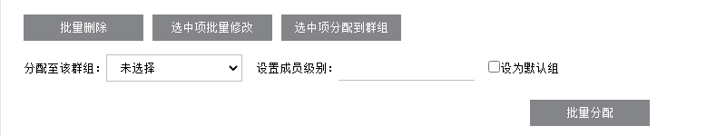
图 3-35 iWise-AMP“批量分配企业用户”界面
- 勾选要分配群组的用户，点击【选中项分配到群组】；页面弹出“分配至该群组”和“设置成员级别”两项；并可以设置为默认组。
- 选择目标群组，设置成员级别之后，点击【批量分配】，完成分配。
- 企业用户列表：在页面的正下方，展示该企业下所有的企业用户信息，表头右侧“显示条数”，用户可选择单页显示的信息条数“10、20、50”；
  - 编辑：企业用户列表的右端【编辑】操作，点击进入到企业用户信息编辑页面；用户信息除了用户号码是不可修改的，其他各项和新增用户时相同； 编辑完成后，点击【保存】更新；或者点击【取消】，取消修改，返回“企业用户”页面。
  - 详情：将鼠标停留在某一用户的详情图标处，界面中会显示该用户详细信息窗口；
  - 历史记录：企业用户列表的最右端查看图标操作，点击进入企业用户历史记录查看页面，显示用户号码绑定过的终端、流量卡等历史记录。
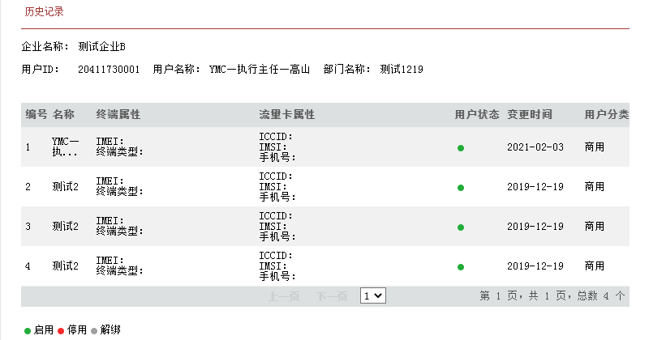
图 3-36 iWise-AMP“历史记录”界面
- 跨页选择：即在列表中选择多个终端（可跨页选择）后，点击【查看选中列表】，则弹出“已选中列表”的窗口，显示所有选择的终端，如下图所示：
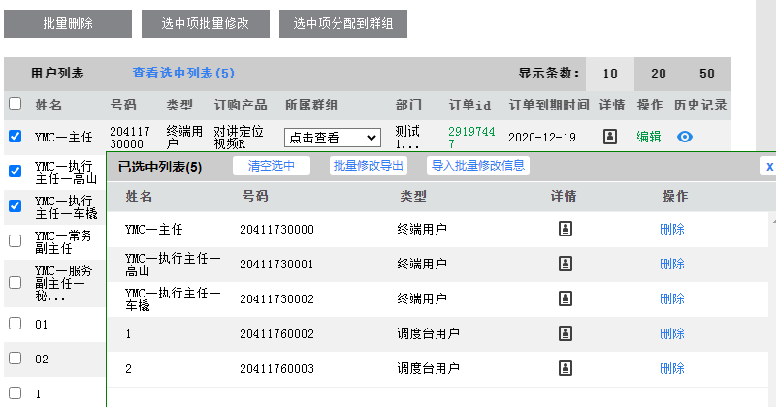
图 3-37 iWise-AMP“已选中列表”界面
“已选中列表（数字）”括号中的数字，表明选中的记录条数；
用户可对此列表中的终端进行批量操作：
- 点击【清空选中】，可取消对所有选项的勾选；
- 点击【批量修改导出】，将列表用户信息导出成xls文件；
- 点击【导入批量修改信息】，将修改后的用户信息列表xls文件导入。

导入导出
用户进入导入导出界面，可以Excel表格格式导出企业详细信息和配置情况。
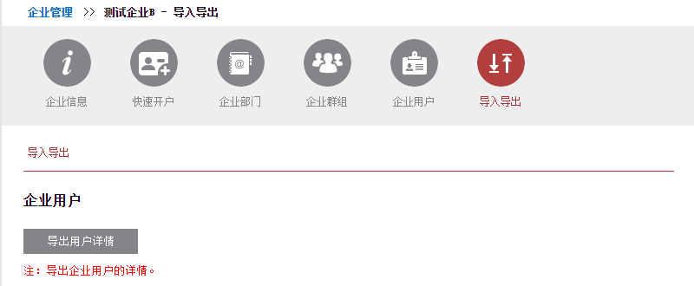
图 3-38 iWise-AMP“导入导出”界面
- 导出企业和用户信息
【导出用户详情】：点击此按钮，可导出该企业及其用户信息表格。

代理商管理
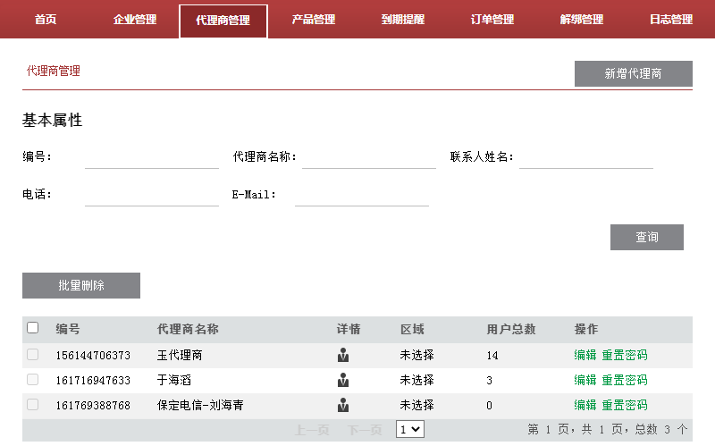
图 3-39 iWise-AMP“代理商管理”界面
- 【新增代理商】：点击按钮进入，来增加新的代理商。
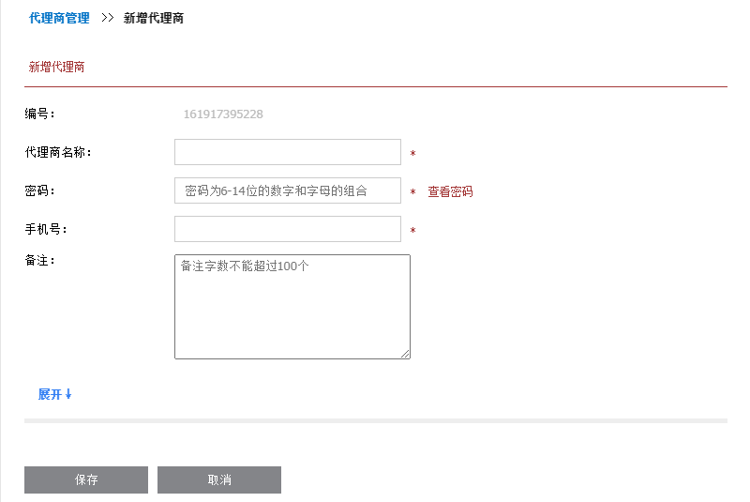
图 3-40 iWise-AMP“新增代理商”界面
  - 代理商编号：自动生成；
  - 其他信息根据实际情况进行填写；
- 【查询】：输入要查询的代理商信息作为筛选条件，点击【查询】按钮后，符合条件的查找结果会在代理商列表中显示；
- 【批量删除】：对列表中的代理商进行删除操作；
- 勾选需要执行删除操作的代理商（可以是一个或多个）；
- 点击【批量删除】，弹出对话框询问是否确认删除；
- 确认点击【删除】，成功后提示“成功删除n个代理商”；
- 代理商列表：在页面的正下方，展示该代理商所管理的所有二级代理商；
  - 编辑：代理商列表的最右端【编辑】操作，点击进入到二级代理商信息编辑页面；除了代理商编号不可编辑外，其他新建时填写的信息都可以编辑。

产品管理
在“产品管理”页面，可查看销售总览、分配记录、产品信息。

销售总览
销售总览页面可以查看代理商销售给下级代理的产品类型及数据情况。
- 【查询】：通过不同的筛选信息，查询销售数据。
- 输入筛选条件（可以是其中一种，也可以是多种条件并行）；
- 点击【查询】按钮，查询结果会在下方企业列表中显示
- 【导出】：点击导出Excel报表。

分配记录
分配记录页面可以查看代理商接收或者分配产品套餐的数据情况。
- 【查询】：可根据时间、接收者、操作者、操作类型查询分配记录数据。
操作类型有分配、接收、撤回、被撤回四种。
- 分配：代理商分配给下级代理的产品；
- 接收：接收来自于运营管理员或者上级代理分配的产品；
- 撤回：代理商主动撤回分配给下级代理的产品；
- 被撤回：被运营管理员或者上级代理撤回的产品。
- 【分配】：为子代理分配产品套餐，操作如下：
- 点击【分配】，系统弹出“分配”页面：
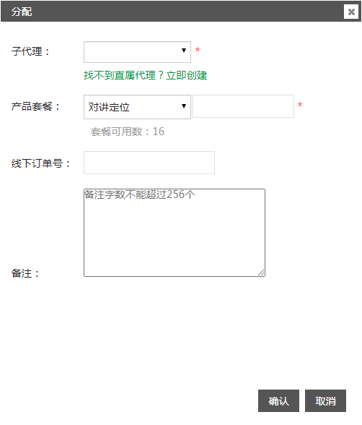
图 3-41 iWise-AMP“分配”界面
- 选择“子代理”，为该代理分配产品套餐并填写数量，完成相关属性填写，点击【确认】，系统弹出“分配账号成功”提示。
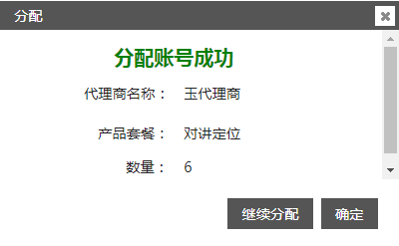
图 3-42 iWise-AMP“分配账号成功”界面
- 【撤回】：代理商主动撤回直属下级代理的产品套餐。执行撤回操作后，下级代理的产品套餐数量减少，自己产品套餐数量增加。
- 【导出】：将分配信息导出成Excel文件。

产品信息
产品信息页面可以查看到当前代理商账号所拥有的产品套餐、数量及简介，只可查看，不能编辑。
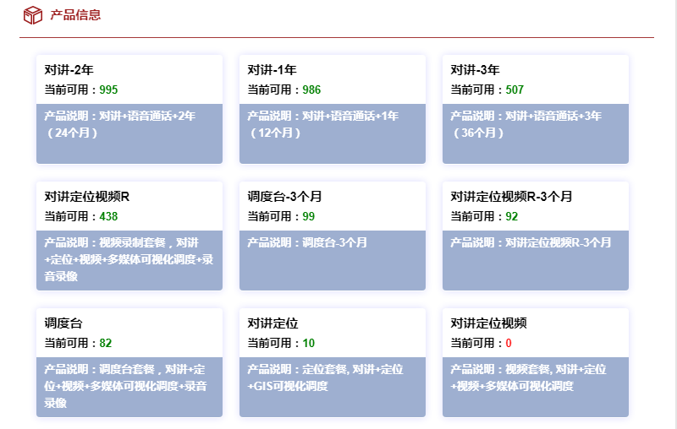
图 3-43 iWise-AMP“产品信息”界面

到期提醒
用户可选择代理商、企业进行报表查询，到期提醒页面下方列出所查代理商或直属企业的到期数量情况报表。
- 【查询】：可根据企业、类型来查询用户到期情况；
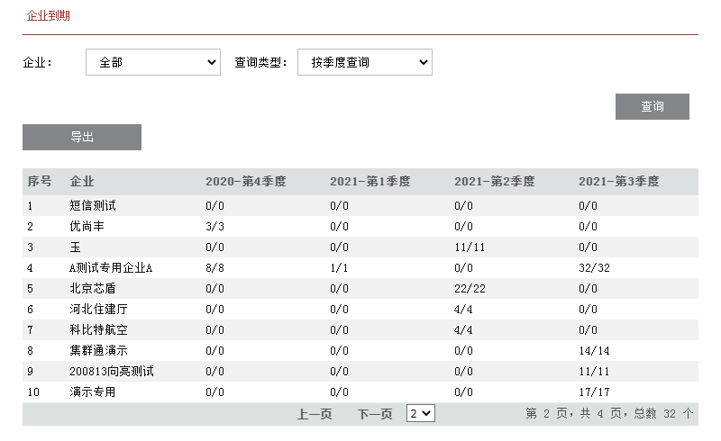
图 3-44 iWise-AMP“到期提醒”界面
- 【导出】：点击导出Excel报表。

订单管理
在“订单管理”页面，显示该代理商账号下所有企业的订单信息，可以在该页面进行订单查询、续约、导出等操作。
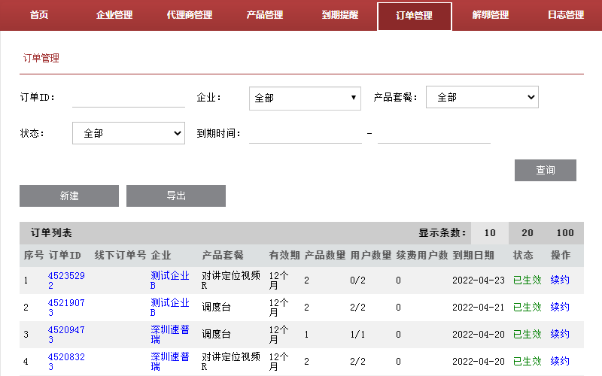
图 3-45 iWise-AMP“订单管理”界面
- 【查询】：可以根据订单ID、企业、产品套餐、状态、到期时间来进行筛选查询订单情况。
订单状态可分为已生效、未生效、已失效三种：
- 已生效：表示订单下的产品正在使用，到期后订单状态变为已失效；
- 未生效：表示当前订单为续费订单，且原订单还未到期；
- 已失效：表示当前订单已到期，或者订单所属的企业已删除，订单失效后账号将无法使用。
- 【新建】：点击跳转到“新建订单”的界面，可以为企业创建订单。
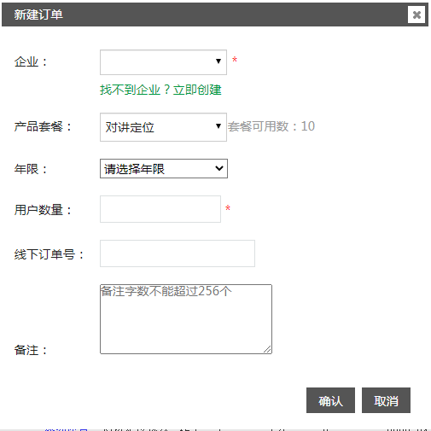
图 3-46 iWise-AMP“新建订单”界面
- 【导出】：导出订单的Excel报表；
- 【续约】：点击“续约”，可以为该订单的用户进行续约操作。
- 方框勾选需要续约的用户，选择产品及年限；
- 选择“立即生效”操作为“是”或“否”；
- 是：选择立即生效，续约订单会立即生效，并且会把续约的用户从原订单移出，使用续约的订单；
- 否：不选择立即生效，原订单到期之后再开始续约订单，续约订单状态为“未生效”。
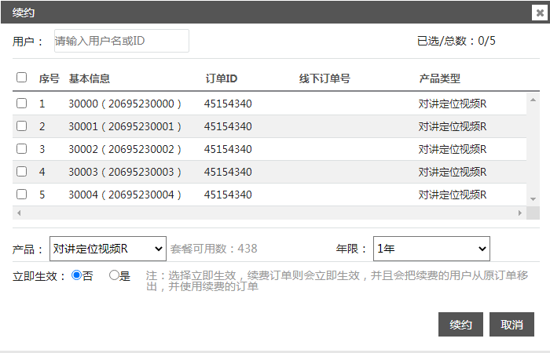
图 3-47 iWise-AMP“续约”界面
- 点击“续约”，弹出“续约提醒”，确认后生成续约订单，点击“取消”退出本次续约操作。
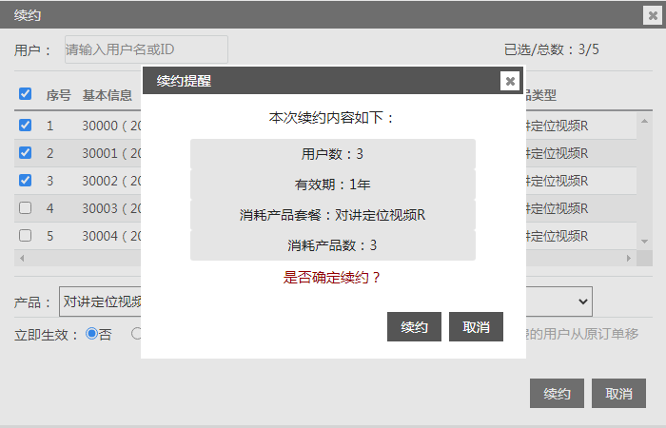
图 3-48 iWise-AMP“续约提醒”界面

日志管理
“日志管理”页面，分为搜索区域和日志列表区域，管理员可以在此查看日志记录。鼠标定位到列表中某一条日志时，显示该条日志的信息。
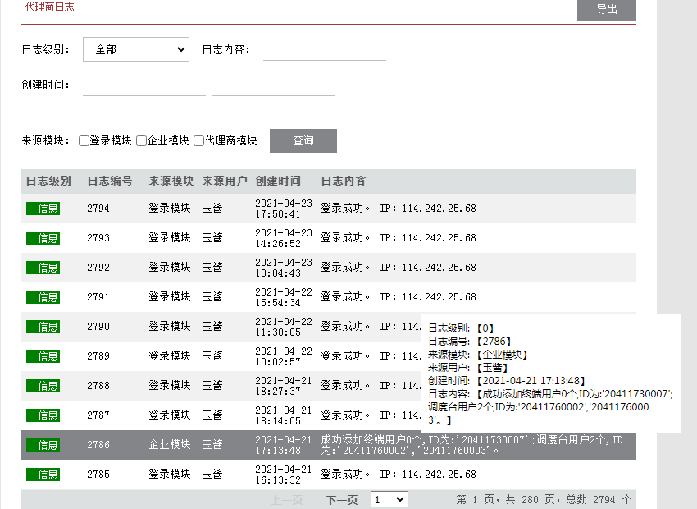
图 3-49 iWise-AMP“日志管理”界面
- 【查询】：输入要查询的日志信息作为筛选条件，点击【查询】按钮后，符合条件的查找结果会在日志列表中显示；
 说明：代理商用户只可以查看自己和所管辖下级代理商的日志记录。
- 【导出】：导出日志的Excel报表。

